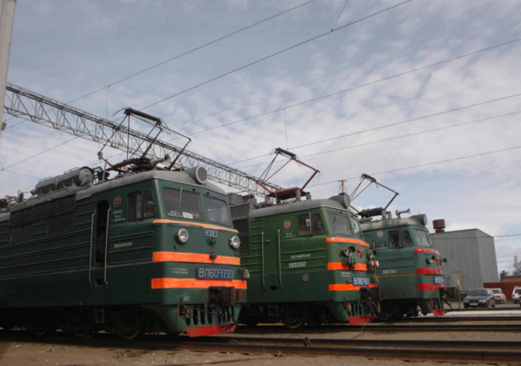
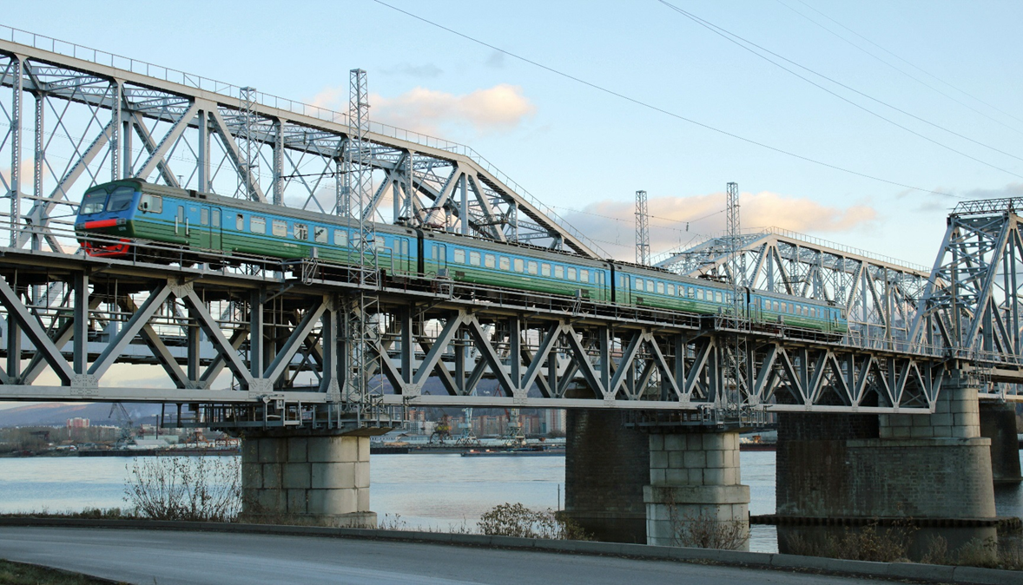

Памятка

Электробезопасность на объектах железной дороги
Железная дорога для всех, а для детей особенно –зона повышенной опасности! Находясь на территории железнодорожного транспорта, необходимо знать и точно соблюдать правила безопасного поведения.
Основной из причин травмирования несовершеннолетних на объектах транспорта - является травмирование подростков от действия электрического тока контактной сети
Электрический ток невозможно увидеть визуально, у него нет ни цвета, ни запаха. Невооруженным глазом обычный человек не сможет отличить воздушную линию 220В от линии 10000В. А на железной дороге большую часть составляют электроустановки и воздушные линии именно такого напряжения, т.е. более 1000В

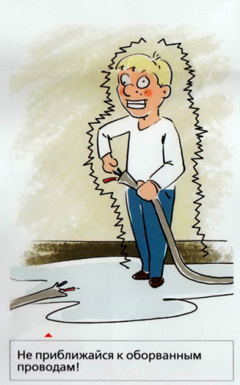
Во избежание поражения электрическим током КАТЕГОРИЧЕСКИ ЗАПРЕЩАЕТСЯ:
- приближаться к находящимся под напряжением проводам или частям контактной сети на расстояние менее 2 м;
- подниматься на крыши вагонов, локомотивов;
- прикасаться к электрооборудованию электроподвижного состава как непосредственно, так и через какие-либо предметы;
- подниматься на крыши зданий и сооружений, расположенных под проводами, на металлические конструкции железнодорожных мостов;
- приближаться к провисшим и оборванным проводам, независимо от того касаются они земли или нет, на расстояние менее 10 метров;
- проникать за ограждение действующих электроустановок, сбивать замки и открывать двери электроустановок.

Железная дорога не опасна только для тех, кто соблюдает правила, кто внимателен и осторожен, дисциплинирован
в опасной зоне.
Нет ничего ценнее человеческой жизни, а тем более детской.

